Samsung SEAO Executive Byline Series:
Menjaga Kepercayaan Selama Dua Dekade dengan Inovasi Layar Samsung
Mengapa Hal Ini Lebih Penting dari Sebelumnya di Era AI

By CU Kim, President & CEO, Samsung Electronics Southeast Asia & Oceania

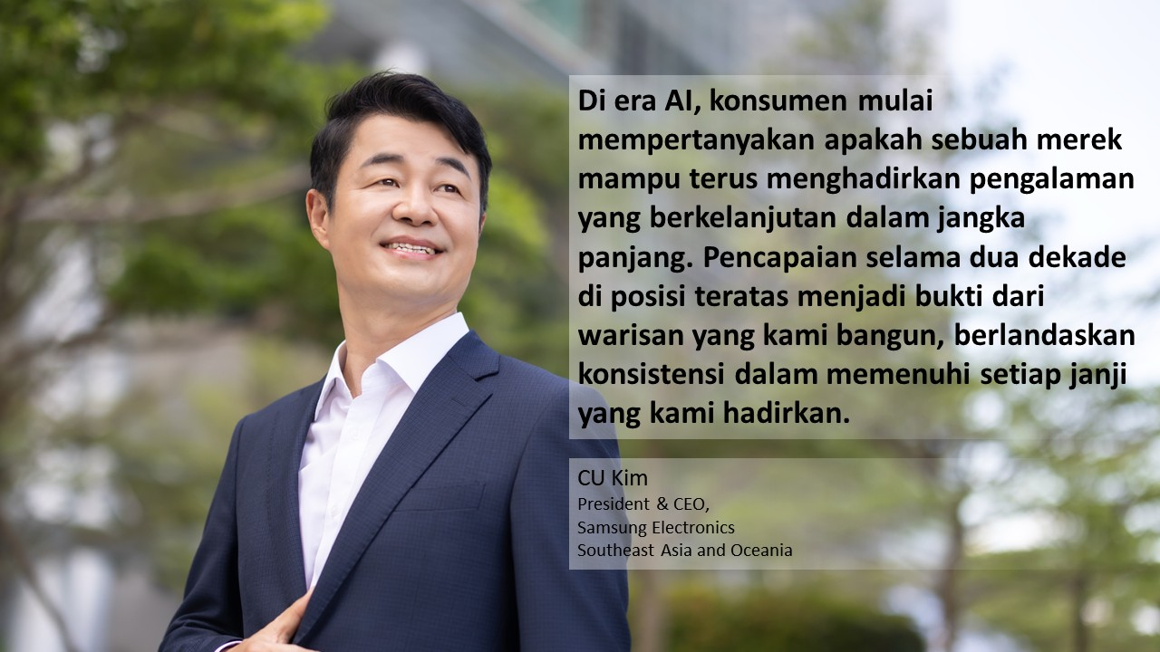

Lebih dari Sekadar Perangkat – Peran TV yang Tak Terpisahkan dalam Rumah Tangga

Dari anak-anak kecil yang terpikat oleh kartun favorit mereka, hingga pasangan yang bersantai menikmati film romantis, teman-teman yang berbagi antusiasme saat menyaksikan acara olahraga, dan keluarga yang berkumpul untuk menikmati malam film aksi blockbuster bersama, televisi tidak pernah sekadar menjadi layar. Lebih dari sekadar perangkat elektronik biasa, TV telah mendapatkan tempat penting di dalam rumah, menyatukan orang-orang, membentuk pengalaman bersama, dan menciptakan kenangan yang bertahan lama. Lebih dari sekadar hiburan, TV juga menghadirkan sesuatu yang lebih bermakna,waktu berkualitas bersama orang-orang yang paling berarti.

Tak heran jika saat konsumen mempertimbangkan untuk membeli TV baru, kualitas dan daya tahan menjadi salah satu prioritas utama mereka. Bagaimanapun, mereka tidak sekadar membeli sebuah perangkat, melainkan berinvestasi pada pusat utama di rumah,sebuah elemen yang dirancang untuk bertahan dalam jangka panjang, sekaligus terus menghadirkan momen-momen istimewa di tahun-tahun mendatang.

Perjalanan 20 tahun Samsung sebagai merek TV nomor satu di dunia mencerminkan warisan yang dibangun dengan menjaga komitmen untuk menghadirkan pengalaman visual berkualitas tinggi dalam jangka panjang. Keahlian di sektor display ini juga melampaui layar TV semata. Memperkuat kepemimpinan di titik sentuh lain dalam rumah tangga, kami juga baru-baru ini berhasil mempertahankan posisi sebagai merek monitor gaming nomor satu di dunia selama tujuh tahun berturut-turut.

Di seluruh kawasan, AI kini mengubah peran TV dari sekadar layar pasif menjadi pendamping aktif, sementara konsumen harus menavigasi ekosistem yang semakin padat dengan perangkat, platform, dan layanan berbasis AI. Namun, karena kurangnya integrasi yang terarah dan efektif ke dalam infrastruktur yang sudah ada, berbagai solusi AI yang menjanjikan masih kerap menghadapi tantangan dalam menghadirkan nilai nyata dan tepercaya seperti yang dijanjikan.

Makna Sebenarnya dari Dua Dekade Kepemimpinan

Di berbagai pasar dan dari tahun ke tahun, konsumen memilih Samsung bukan semata karena inovasi fitur, tetapi karena solusi yang kami hadirkan benar-benar bekerja sesuai janji. Konsistensi ini didukung oleh jaringan layanan, pembaruan perangkat lunak, serta kemitraan dengan para retailer. Reputasi Samsung dalam hal keandalan dan inovasi juga diperkuat oleh rekomendasi dari mulut ke mulut antara keluarga dan teman, yang berdasarkan riset kami merupakan sumber informasi utama bagi konsumen saat mempertimbangkan Samsung.

Pasar kini lebih kompetitif dibandingkan titik mana pun sepanjang 20 tahun perjalanan Samsung sebagai merek TV nomor satu di dunia. Namun, kami menyambut persaingan tersebut inilah yang menjaga kami tetap tajam. Kami percaya bahwa merek-merek yang akan menentukan 20 tahun ke depan adalah mereka yang mampu menyeimbangkan upaya menghadirkan teknologi inovatif dengan konsistensi dalam memberikan pengalaman yang dapat dipercaya oleh konsumen.

AI yang Dirancang untuk Jangka Panjang

Di inti lini produk Samsung 2026 hadir Vision AI sebuah platform yang bekerja di latar belakang, menganalisis konten, preferensi pengguna, serta lingkungan menonton secara real-time untuk secara otomatis mengoptimalkan gambar dan suara. Ini bukan sekadar fitur yang diaktifkan, melainkan kecerdasan yang tertanam langsung dalam arsitektur perangkat, mulai dari AI Engine Pro pada Micro RGB yang menghadirkan reproduksi warna presisi di setiap frame, hingga integrasi tingkat sistem yang memastikan perangkat keras dan perangkat lunak bekerja sebagai satu kesatuan. Dengan memanfaatkan kedalaman integrasi ini, kami mampu menghadirkan pengalaman yang terus beradaptasi agar tetap relevan dan bermakna bagi setiap pengguna.

Melengkapi fondasi ini adalah Vision AI Companion, lapisan percakapan yang mengubah TV dari sekadar layar yang merespons perintah menjadi perangkat yang menghadirkan pengalaman interaksi yang lebih natural dan komunikatif. Jika Vision AI mengatur apa yang Anda lihat dan dengar, maka Vision AI Companion merespons apa yang Anda tanyakan dan ucapkan. Ia mampu memahami konteks dan perintah santai layaknya seorang teman, seperti: “Bisa rekomendasikan film untuk ditonton malam ini?” atau “Apa resep dari hidangan yang muncul di layar?”. Jauh dari sekadar mesin pencari yang dipetakan ke remote, sistem ini bekerja melalui percakapan yang alami.

Secara bersama-sama, keduanya menjadi sinyal kepercayaan bahwa AI tidak hanya diperuntukkan bagi segmen premium. Vision AI dan Vision AI Companion tidak terbatas pada model flagship, melainkan hadir di hampir seluruh lini TV Samsung 2026 beresolusi 4K ke atas, mulai dari Micro RGB 130 inci hingga TV Crystal UHD, bukan sebagai fitur tambahan mewah, melainkan sebagai bagian standar dari pengalaman TV Samsung.

Pendekatan jangka panjang ini juga tercermin dalam cara kami melindungi dan menjaga pengalaman tersebut dari waktu ke waktu. Seiring konsumen semakin mengadopsi AI secara mendalam, pengalaman pengguna harus berlandaskan pada prinsip bahwa akses terhadap informasi pribadi dibatasi hanya untuk kebutuhan tugas yang sedang dilakukan.

Beroperasi dalam kerangka keamanan yang kuat di tingkat perangkat keras seperti Samsung Knox memastikan bahwa data pribadi tetap terlindungi di dalam perangkat dan hanya dibagikan saat diperlukan. Dan karena televisi merupakan investasi jangka panjang bagi sebagian besar rumah tangga, TV kami dibangun di atas platform One UI Tizen yang dilengkapi hingga tujuh tahun pembaruan sistem operasi—menjaga keamanan sekaligus menghadirkan fitur-fitur baru dari waktu ke waktu, sehingga konsumen dapat yakin bahwa pembelian hari ini akan tetap mendapatkan dukungan penuh hingga bertahun-tahun ke depan.

Membangun Pengalaman yang Andal di Era AI

Keterbukaan kawasan ini terhadap teknologi canggih, keberadaan rumah tangga multigenerasi, antusiasme terhadap olahraga dan gaming, serta ekosistem konten yang beragam berarti bahwa untuk melayani konsumen SEAO dengan baik, diperlukan portofolio produk yang dikurasi secara cermat dengan penawaran yang sesuai dengan kebutuhan mereka

Hal ini menuntut kami untuk mendengarkan dengan saksama dan merespons secara tepat. Fitur seperti AI Soccer Mode yang dirancang untuk momen olahraga internasional terbesar sepanjang tahun, serta koleksi Samsung Art Store yang terus berkembang dari kurator global dan regional bukanlah inovasi yang hadir secara kebetulan. Semua dirancang secara matang dan penuh pertimbangan, berdasarkan dua dekade pemahaman tentang bagaimana masyarakat benar-benar menggunakan televisi dalam kehidupan sehari-hari. Dan tentu saja, fitur-fitur ini juga dihadirkan bagi konsumen di kawasan SEAO.

Dua puluh tahun lalu, Samsung membuat janji kepada konsumen di seluruh dunia: menghadirkan pengalaman televisi yang layak mendapatkan kepercayaan mereka, menjadi bagian dari ruang keluarga, dan selaras dengan passion mereka. Janji tersebut tidak berubah. Yang berkembang adalah kemampuan kami untuk menepatinya, melalui teknologi yang semakin mendalam, kemitraan yang lebih kuat, serta pemahaman yang lebih komprehensif terhadap kebutuhan konsumen di berbagai pasar. Vision AI merupakan wujud paling kuat dari komitmen tersebut hingga saat ini.

Seiring kami merayakan dua puluh tahun sebagai merek TV terdepan di dunia, kami melakukannya dengan pemahaman yang jelas tentang makna dan tanggung jawab dari pencapaian tersebut. Hal ini mencerminkan rekam jejak kami dalam mewujudkan apa yang telah kami janjikan, sekaligus keyakinan untuk terus menjaga kepercayaan tersebut dengan memastikan setiap inovasi yang kami hadirkan mampu membuat kehidupan di rumah-rumah di seluruh dunia, termasuk SEAO, menjadi lebih kaya, lebih cerdas, dan lebih terhubung dengan hal-hal yang paling berarti. Itulah standar yang akan terus kami pegang untuk dua puluh tahun ke depan dan seterusnya.

###

Tentang Samsung Electronics Co., Ltd.
Samsung menginspirasi dunia dan membentuk masa depan dengan ide dan teknologi transformatif. Perusahaan ini mendefinisikan ulang dunia TV, smartphone, wearables, tablet, peralatan rumah tangga, sistem jaringan dan memori, sistem LSI, foundry dan solusi LED, serta menghadirkan pengalaman terhubung yang mulus melalui ekosistem SmartThings dan kolaborasi terbuka dengan para mitra. Untuk berita terkini, silakan kunjungi Samsung Newsroom di news.samsung.com.

Untuk keterangan lebih lanjut:
Fia Handayani  Public Relations Manager  Samsung Electronics Indonesia  Email: f.handayani@samsung.com | Binar Sekar Kinasih  Associate PR Manager  Senyata PR  Email: samsung@pr-teamsenyata.com

Sumber: Omdia, Februari 2026. Pangsa pasar televisi global berdasarkan produsen, dihitung dari penjualan tahunan baik dari sisi volume maupun pendapatan. Berdasarkan data Omdia, Samsung telah menjadi merek TV terdepan di dunia selama 20 tahun berturut-turut. Informasi ini disediakan untuk tujuan umum saja; bukan merupakan bentuk dukungan, sertifikasi, atau rekomendasi dari Omdia.
Monitor Gaming No. 1 Dunia pada 2019 hingga 2025 Sumber data: IDC Quarterly PC Monitor Tracker Q4 2025 (berdasarkan nilai penjualan)
Studi Tahunan IFC SEAO TV Awareness Samsung 2025 dilakukan terhadap 2.000 responden berusia 25 hingga 64 tahun pada November 2025, mencakup 8 negara yaitu Australia, Indonesia, Malaysia, Selandia Baru, Thailand, Filipina, Singapura, dan Vietnam.
Sumber: Omdia, Februari 2026. Pangsa pasar televisi global berdasarkan produsen, dihitung dari penjualan tahunan baik dari sisi volume maupun pendapatan. Berdasarkan data Omdia, Samsung telah menjadi merek TV terdepan di dunia selama 20 tahun berturut-turut. Informasi ini disediakan untuk tujuan umum saja; bukan merupakan bentuk dukungan, sertifikasi, atau rekomendasi dari Omdia.
One UI Tizen: Konten dan layanan dapat berbeda tergantung wilayah dan dapat berubah tanpa pemberitahuan. Persetujuan terhadap Syarat & Ketentuan Smart Hub serta Kebijakan Privasi diperlukan sebelum penggunaan. Beberapa konten dan layanan memerlukan registrasi dan langganan. Diperlukan akun Samsung. Pembaruan Tizen OS akan diberikan hingga 7 tahun sejak tahun peluncuran. Harap dicatat bahwa pembaruan ini tidak mencakup performa perangkat keras, fitur, atau daya tahan TV. Fitur yang diperbarui dapat berbeda tergantung pada spesifikasi dan model. Memerlukan koneksi internet. Biaya data mungkin berlaku.
Pembaruan Tizen OS tersedia untuk produk yang dirilis mulai tahun 2023 dan akan didukung hingga 7 tahun sejak tahun peluncuran produk. Harap diperhatikan bahwa pembaruan ini tidak mencakup performa, fitur, atau daya tahan yang terkait dengan perangkat keras. Fitur yang disediakan melalui pembaruan dapat berbeda tergantung pada model, wilayah, tahun peluncuran produk, dan faktor lainnya.
AI Soccer Mode Pro: Teknologi AI yang dirancang untuk mendeteksi dan mengoptimalkan konten sepak bola saja. Ketersediaan dan kinerja dapat berbeda tergantung pada berbagai faktor, termasuk sumber konten dan aplikasi yang digunakan.

